Схема границ прилегающей территории

УТВЕРЖДЕНА

постановлением администрации Бабстовского сельского поселения от 23.11.2020№ 84

Схема границ прилегающей территории ___________50_________________
(условный номер)
- Местоположение прилегающей территории (адресные ориентиры)
Аобл. Еврейская, р-н Ленинский, с. Бабстово, ул. Горная, д. 33 кв.1
- Кадастровый номер объекта, по отношению к которому устанавливается
прилегающая территория (при наличии) 79:03:1400004:59
- Сведения о собственнике и (или) ином законном владельце здания, строения, сооружения, земельного участка, а также уполномоченном в лице
Сабирова Яна Николаевна
4. Площадь прилегающей территории 161,84 (кв. м)
5.Вид разрешенного использования земельного участка, по отношению к которому устанавливается прилегающая территория (при наличии)
Для размещения жилого дома и ведения личного подсобного хозяйства
6.Наличие объектов (в том числе благоустройства), расположенных на прилегающей территории, с их описанием -
7.Описание характерных точек границ прилегающей территории (ориентиры для определения границ прилегающей территории по сторонам света и расстояния от объекта до границ прилегающей территории), координаты характерных точек границ (при их наличии)
Обозначение характерных точек границ | Координаты, м (с точностью до двух знаков после запятой)
1 | 5316283.31 | 5207624.68
2 | 5316281.11 | 5207623.23
3 | 5316274.92 | 5207633.63
4 | 5316266.49 | 5207627.79
5 | 5316261.7 | 5207645.33
6 | 5316264.34 | 5207646.18
7 | 5316267.66 | 5207631.36
8 | 5316275.7 | 5207637.06
1 | 5316283.31 | 5207624.68
9 | 5316330.27 | 5207654.02
10 | 5316332.32 | 5207654.91
11 | 5316319.46 | 5207676.66
12 | 5316316.9 | 5207675.01
13 | 5316322.89 | 5207664.4
14 | 5316323.7 | 5207664.86
9 | 5316330.27 | 5207654.02
Графическая часть
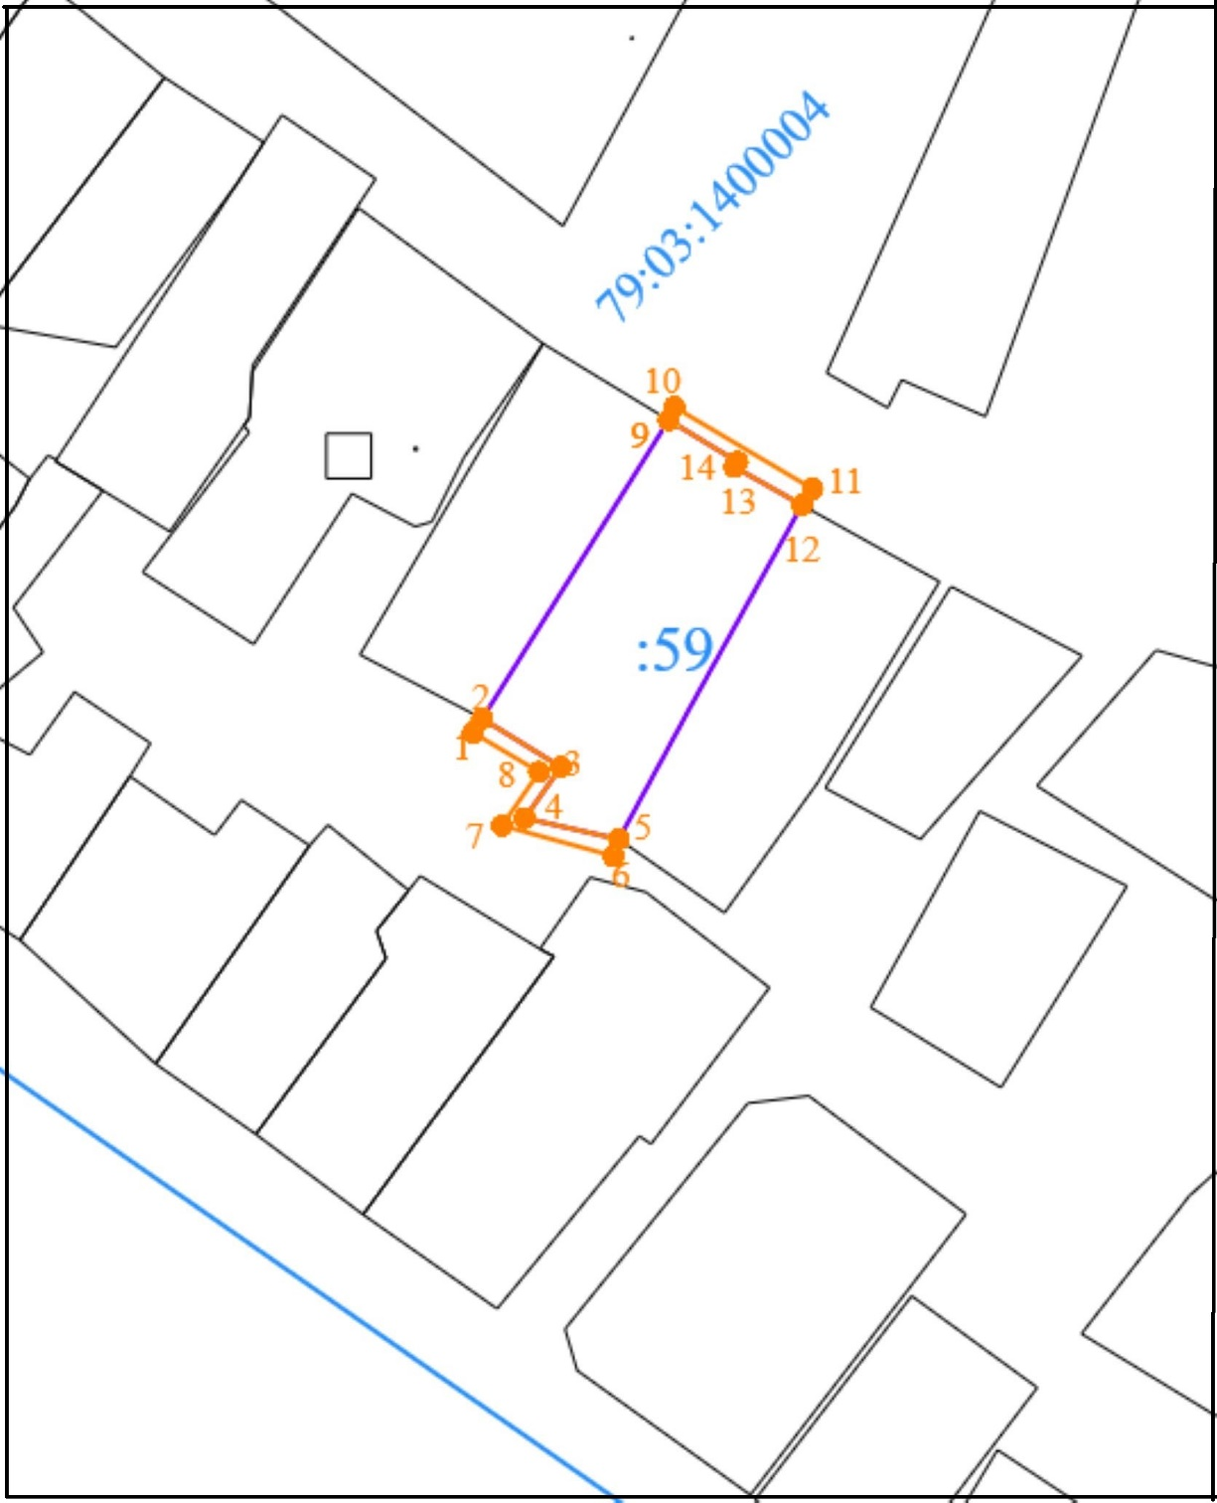
Масштаб 1:5000
Условные обозначения:
 | граница прилегающей территории (отображается оранжевым цветом)
1 | поворотная точка границ прилегающей территории (отображается оранжевым цветом)
79:хх:хххххх:хх | кадастровый номер земельного участка (объекта недвижимости), по отношению к которому устанавливается прилегающая территория (отображается сиреневым цветом)
79:хх:ххххххх | кадастровый квартал (отображается голубым цветом)
 | граница кадастрового квартала (отображается голубым цветом)
- - - - - - - | границы объектов, расположенных на прилегающей территории (отображается черным цветом)

